基隆市111學年度學校辦理校長及教師公開授課登記表
學校： 堵南國小 (第1學期)
編號 | 授課教師 | 備課日/節 | 觀課日/節 | 議課日/節 | 主要觀課教師 | 教學法策略/形式
 | 黃千綾 | 111.11.23 | 111.11.28  上午第3節  10：30~  11：10 | 111.11.28  下午第1節13：15~  13：55) | 孫永青  辜贈憓 | □跨領域(含議題融  入)素養導向教學  □探究實作  □線上教學  □科技輔助自主學習  □雙語教學  □PBL  □數位學習精進方案  □其他( )
□跨領域(含議題融
入)素養導向教學
□探究實作
□線上教學
□科技輔助自主學習
□雙語教學
□PBL
□數位學習精進方案
□其他( )
(本表不敷使用請自行調整延伸)

教務主任：林雅玲 校 長：胡智強

五年級數學領域教案設
領域/科目 | 數學 | 設計者/教學者 | 黃千綾
實施年級 | 五年級 | 總節數 | 1節(40分鐘)
單元名稱 | 四則運算 8-1 乘除計算規律
教材來源 | 翰林
教學資源 | - 翰林版教科書第八單元「四則運算」  - 翰林版媒體  - 翰林電子教科書
教學目標 | - 能熟練運用四則運算的性質，做整數四則混合計算。  - 能簡化計算。  - 能在具體情境中，理解先乘再除與先除再乘的結果相同，以及理解連除兩數與除以此兩數之積的結果相同。
能力指標 | 5-n-02 能在具體情境中，解決三步驟問題，並能併式計算。  5-n-03 能熟練整數四則混合計算。  5-a-02 能在具體情境中，理解先乘再除與先除再乘的結果相同，也理解連除兩數相當於除以此兩數之積。  5-a-03 能熟練運用四則運算的性質，做整數四則混合計算。

教學活動及實施方式 | 時間 | 評量方式
- 事先準備-溫習先備經驗  1.理解加減運算時，先加再減和先減再加結果一樣  2.理解連減時，先減哪個數，結果一樣。  3.理解連減兩數等於減掉兩數之和。  4.加減計算與連乘計算的簡化。  - 引起動機  1.教師以課本情境布題，學生共同討論課本呈現不同算法的異同同與合理性。  2.教師宣告：二個或三個數相加(減)時，任兩數先相加或相減，結果都一樣。  例如：課本P93，85-20+10和85+10-20結果一樣。  3.教師以課本情境布題，透過情境列式後，引導學生討論兩個算式的相異處，讓學生理解先加再減與先減再加結果相同。  P93，130-50-70和130-(50+70)  4.教師以課本情境布題，並說明：兩數(三數)相乘時，兩數  (三數)交換，結果一樣。與學生共同討論，課本呈現不同的算法，最後結果一樣。  5.教師宣告：三個數連乘時，任兩數先相乘，結果都一樣。  課本P94，30×6×4與30×(6×4)結果一樣  6. 教師以課本情境布題，並說明簡化連乘的算式。例：P94，算算看，25×7×4….先算什麼比較好算。  教師佈題  5*75*2 50*9*2  7.教師以課本下方做做看布題，學生進行解題，並察覺先乘再除除與先除再乘結果相同。  9.教師以課本情境布題，透過情境列式後，教師引導學生觀察、  (1)單位積木操作  (2)討論12×2÷3和12÷3×2)這兩種解題方式的合理性。並宣告：  兩種算法結果相同。  10.教師以課本情境布題，透過情境列式後，引導學生發現：  在乘除混合的算式中，先乘再除與先除再乘的結果相同。(P95)  - 總結活動-增加練習機會，讓學生熟練問題。  精熟練習：  1.課本隨堂練習。  2.回家作業，數學習作 |  | 口頭發表  習作評量  課堂問答  作業評量

基隆市111學年度學校辦理校長及教師公開授課
觀課紀錄表
教學班級 | 五 年 甲 班 |  | 觀察時間 | 111 年 11 月 28 日 第3節
教學單元 | 四則運算 8-1 乘除計算規律 |  |  | 教學領域 | 數學
教 學 者 | 黃千綾 |  |  | 觀 察 者 | 孫永青 辜贈憓
層面 | 檢核項目 | 檢核重點 |  |  | 優  良 | 普  通 | 可改進 | 未呈現
教師  教學 | 1.清楚呈現教材內容 | 1-1 有組織條理呈現教材內容 |  |  |  | ✓
 |  | 1-2 清楚講解重要概念、原則或技能 |  |  |  | ✓
 |  | 1-3 提供學生適當的實作或練習 |  |  | ✓
 |  | 1-4 設計引發學生思考與討論的教學情境 |  |  |  | ✓
 |  | 1-5 適時歸納學習重點 |  |  |  | ✓
 | 2.運用有效教學技巧 | 2-1 引起並維持學生學習動機 |  |  |  | ✓
 |  | 2-2 善於變化教學活動或教學方法 |  |  |  | ✓
 |  | 2-3 教學活動融入學習策略的指導 |  |  |  |  | ✓
 |  | 2-4 教學活動轉換與銜接能順暢進行 |  |  |  | ✓
 |  | 2-5 有效掌握時間分配和教學節奏 |  |  |  | ✓
 |  | 2-6 使用有助於學生學習的教學媒材 |  |  | ✓
 | 3.應用良好溝通技巧 | 3-1 口語清晰、音量適中 |  |  | ✓
 |  | 3-2 運用肢體語言，增進師生互動 |  |  |  | ✓
 |  | 3-3 教室走動或眼神能關照多數學生 |  |  |  | ✓
 | 4.運用學習評量評估學習成效 | 4-1 教學過程中，適時檢視學生學習情形 |  |  | ✓
 |  | 4-2 學生學習成果達成預期學習目標 |  |  |  | ✓
班級  經營 | 5.維持良好的班級秩序以促進學習 | 5-1維持良好的班級秩序 |  |  |  | ✓
 |  | 5-2適時增強學生的良好表現 |  |  |  |  | ✓
 |  | 5-3妥善處理學生不當行為或偶發狀況 |  |  | ✓
 | 6.營造積極的班級氣氛 | 6-1引導學生專注於學習 |  |  |  | ✓
 |  | 6-2布置或安排有助學生學習的環境 |  |  | ✓
 |  | 6-3展現熱忱的教學態度 |  |  |  | ✓
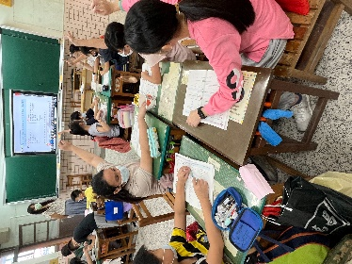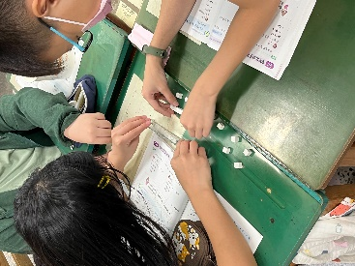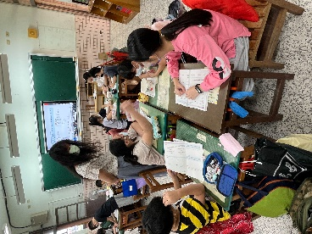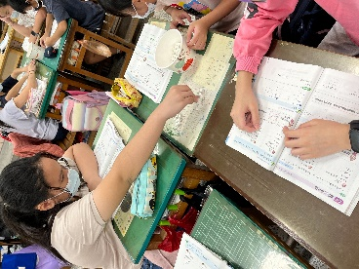

授課教師簽名：黃千綾 觀課教師簽名： 辜 贈 憓 孫 永 青
基隆市111學年度學校辦理校長及教師公開授課
教學自我省思檢核表

授課教師姓名： 黃千綾 教學班級：五年甲班 教學領域： 數學
教學單元名稱：_四則運算 8-1 乘除計算規律

序號 | 檢核項目 | 優良 | 普通 | 可改進 | 未呈現
1 | 清楚呈現教材內容 | ▉ | □ | □ | □
2 | 運用有效教學技巧 | □ | ▉ | □ | □
3 | 應用良好溝通技巧 | □ | ▉ | □ | □
4 | 運用學習評量評估學習成效 | □ | ▉ | □ | □
5 | 維持良好的班級秩序以促進學習 | ▉ | □ | □ | □
6 | 營造積極的班級氣氛 | ▉ | □ | □ | □
7 | 其他： | □ | □ | □ | □
◎教學省思：
如果是我自己一個 人獨自教學，也就只會用自己習慣的方式去教，但是今天有同事一起看自己教學，並且在事前事後都給我建議，這樣很快的就幫助我更精進，並且用不同的方式進行數學觀點教學。尤其是感謝贈憓老師提供單位積木讓小朋友實際操作，讓我發現這樣的方式，更能幫助學習較慢的學生透過操作建立觀念，只是後來才發現操作可以次數再多一點更好。

(本表為參考格式，學校得視需求修改)
授課教師簽名：黃千綾 觀課教師簽名： 辜 贈 憓 孫 永 青
共備紀錄表
領域/科目 | 數學 |  | 設計者/教學者 | 黃千綾
實施年級 | 五年級 |  | 總節數 | 1節(40分鐘)
單元名稱 | 四則運算 8-1 乘除計算規律
教材來源 | 翰林
共備時間 | 111年11月23日 下午1點
共備地點 | 堵南國小五年甲班
- 學習目標：  - 能熟練運用四則運算的性質，做整數四則混合計算。  - 能在具體情境中，理解先乘再除與先除再乘的結果相同  - 理解連除兩數與除以此兩數之積的結果相同。 |  | - 學生經驗：  1.理解加減運算時，先加再減和先減再加結果一樣  2.理解連減時，先減哪個數，結果一樣。  3.理解連減兩數等於減掉兩數之和。  4.加減計算與連乘計算的簡化。
- 教學預定流程與策略：
      - 由教學影片引起動機，並複習先備知識。
      - 用先備知識推導並分析引導至新知識及概念。
      - 讓學生反覆討論並分組競賽搶答去熟悉新知識的應用，並結合新知識與生活的應用，實踐生活中 的數學素養。
      - 贈憓老師建議透過單位積木的實際操作可幫助孩子概念建立，尤其是能力較弱的孩子。
      - 永青老師建議在乘除計算規律的部分，如何讓孩子知道「先算什麼比較好算…」….有建議
我在隨堂練習前可佈題，設定差異性大的數字，例如兩數相乘後各尾數是0的數字，幫助孩子發現容易算的方法。
- 學生學習策略或方法：
1.上課專心聽講並作練習操作及提問，且筆記重點
2.同學有疑問馬上提出問題請同學或老師解析
3.課後可與老師討論疑義讓老師判析解疑。
- 教學評量方式：
1.口頭評量 2.搶答 3.上台演練、講解
4.合作討論 5.紙筆測驗 6.作業整理

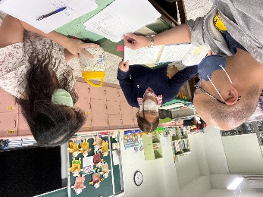

共備教師簽名： 黃千綾 辜贈憓 孫永青

議課紀錄表
一、單元名稱： 四則運算 8-1 乘除計算規律
二、上課時間： 111年11 月21日，第 3 節
三、任課班級：五年甲班
四、授課教師：黃千綾
五、觀課人員：辜贈憓 孫永青
六、議課時間：111年 11月 23日，第 6 節
教 學 回 饋
- 優點方面
- 教學者說話速度適中
- 教學內容有依據課本重點進行教學
- 在學生動手操作的時候老師指導語有提醒強調〝分合…..每盒長一樣〞的題目重點。

- 可改進之處
- 下次操作流程可分列更細更清楚一點
- 未來在時間足夠及積木數量足夠的情況下可提供學生一人一組操作
- 電子白板、白板筆上課中使用之顏色綠色較為不清楚，下此可改為看的清楚之顏色
- 積木於操作活動後可以馬上收回，避免混亂。
- 對於某先較不專注的孩子，老師可以技巧性提醒他專注課程，例如：請他上台解題或回答問題。

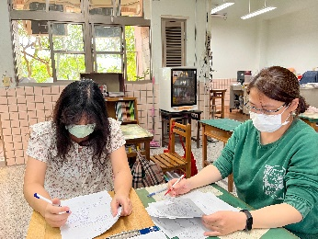
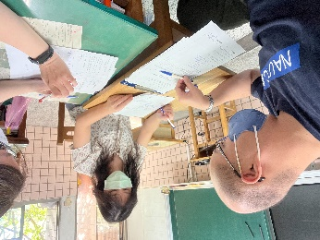
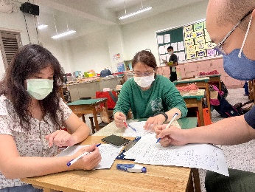

共同議課教師： 黃千綾 辜贈憓 孫永青

